بسمه تعالی



دانشکده مهندسی کامپیوتر

آبان **1400**

**مبانی هوش محاسباتی**

نام استاد: دکتر مزینی

تمرین دوم

آرمان حیدری

شماره دانشجویی: **97521252**

# پاسخ سوال اول

توضیحات دقیق مربوط به هر تابع در نوتبوک داده شده است. الگوریتم به این صورت است که ابتدا آرایه ای از مختصات رندومی به عنوان وزن های شبکه ایجاد میکنیم. تعداد این وزن ها عددی دلخواه است اما اینجا با حدس این که تعداد پیکسل های سیاه حدودا یک سوم سفید ها میباشد این تعداد را یک سوم ابعاد عکس اصلی در نظر گرفته ام.

بعد در هر epoch، یکی از پیکسل های عکس را به صورت رندوم انتخاب میکنیم. نزدیک ترین مختصات در آرایه وزن به آن را پیدا میکنیم و آن را نورون برنده می نامیم.

حال وزن هایی که در شعاع تعیین شده هستند را پیدا میکنیم و آن ها را بر اساس فرمول کوهونن آپدیت میکنیم.



X همان مختصات پیکسل انتخاب شده از عکس است و h هم که با رابطه زیر به دست می آید:

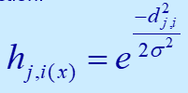

که d همان فاصله اقلیدسی بین وزنی که میخواهد آپدیت شود و نورون برنده است. اما اتا یه همان نرخ یادگیری محل ایده ما برای حل این سوال است. چون در این سوال هدف نزدیک شدن وزن ها به مقادیر پیکسل های سیاه است و نه سفید، آرایه میسازیم که مقادیر آن برای پیکسل های کاملا سیاه (که در عکس grayscale با 0 مقداردهی شده اند) 1 باشد و برای کاملا سفید ها هم صفر باشد. این آرایه را با رابطه 1-input/255 میسازیم که input همان عکس ورودی است. پس از مقدار سیاهی پیکسلی که به صورت رندوم انتخاب کرده بودیم به عنوان نرخ یادگیری یا اتا استفاده میکنیم و به این صورت وزن ها که نقاطی سیاه را نمایش میدهند به نقاط سیاه عکس اصلی نزدیک و نزدیک تر میشوند.

چون در هر بار تکرار این کار را فقط برای یک پیکسل انجام میدهیم نیاز به تکرار بسیار زیادی برای نتیجه خوب وجود دارد. من این شبکه را با epoch=20000 و شعاع 2.5 اجرا کردم و خروجی ها که به ترتیب از بالا سمت چپ مربوط به شروع یادگیری و پایین سمت راست مربوط به پایان آن است به این شکل به دست آمد:

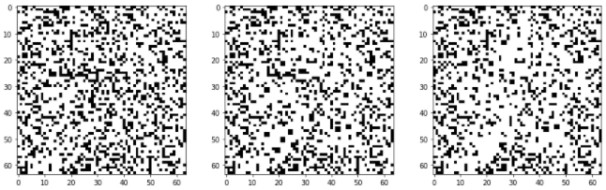

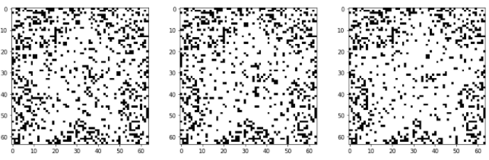 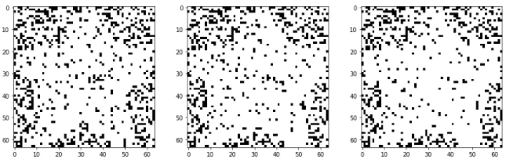

روند یادگیری الگوریتم مشخص است و احتمالا با اجرای بیشتر به عکس اصلی میرسد.

# پاسخ سوال دوم

2.1) توضیحات مربوط به مراحل کد و انتخاب پارامترها در نوتبوک داده شده است. نتایج مقدار ضرر و دقت شبکه به این صورت بود:

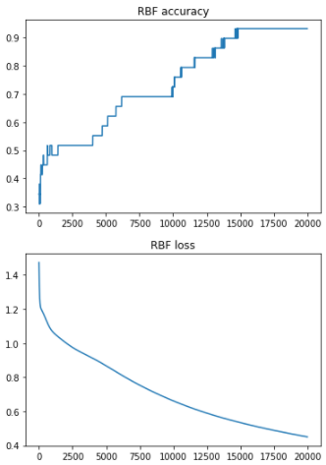

سرعت همگرایی شبکه بسیار پایین بوده است. و حتی بعد از 20000 اجرا هم نمیتوان با قطعیت گفت که همگرا شده است. اما رسیدن به دقت 93 درصد اتفاق خوبی است. حالت پله ای نمودار دقت به علت کم بودن دیتا و در نتیجه تغییر ناگهانی دقت با اضافه شدن یک یا چند حدس صحیح است. داده تست که متشکل از 30 نقطه دلخواه در بازه گفته شده بود هم به این شکل با این شبکه کلاسبندی شده است:

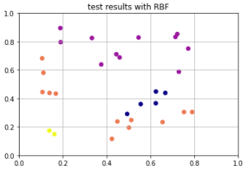

2.2) هایپرپارامتر های شبکه را دقیقا مانند قبل تنظیم کرده و فقط به جای لایه rbf از لایه معمولی با همان تعداد نورون استفاده میکنیم. نتایج مقدار ضرر و دقت شبکه به این صورت بود:

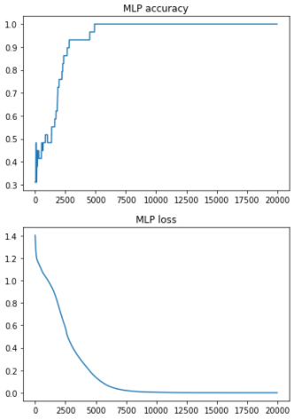

میبینیم حدودا از epoch=6000 شبکه به دقت 100 درصد روی داده آموزشی رسیده است و از نظر آموزش ایرادی بر آن وارد نیست. حالت پله ای نمودار دقت در ابتدا به علت کم بودن دیتا و در نتیجه تغییر ناگهانی دقت با اضافه شدن یک حدس صحیح است. حالا خروجی شبکه برای داده تست هم میبینیم:

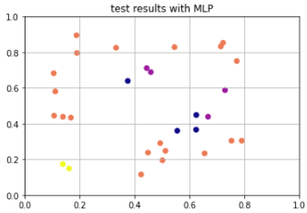

2.3) از نظر داده آموزشی چون شبکه MLP قابلیت تطبیق پذیری بیشتری دارد و ضرایبش خیلی زود میتوانند طوری تعیین کند که با داده فیت شوند زود به دقت 100 درصد میرسیم و به نوعی این شبکه داده ها را که کلا 30 عدد هستند حفظ میکند. چون این تعداد داده تمرینی برای یک شبکه MLP با دو لایه بسیار کم است. البته دقت 93 درصد شبکه RBF هم مطلوب است هرچند خیلی دیر به این دقت رسیده و پیدا شدن پارامتر های مناسب برای این شبکه بسیار زمانبر تر است.

وقتی شکل خروجی روی داده تست این دو شبکه را با شکل ورودی اصلی مقایسه میکنیم :

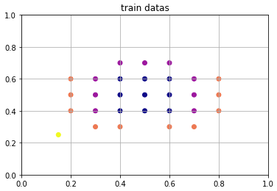

کلاس unknown را هر دو شبکه به خوبی جدا کرده اند. اما شبکه RBF در زمینه تشخیص داده های آبی پررنگ (کلاس 0) به نظر بهتر از MLP بوده که تعداد کمی را ازین کلاس حدس زده و عمده نقاط را کلاس 2 (کرمی رنگ) در نظر گرفته است. مثلا در y های زیاد ما داده های آموزشیمان از رنگ بنفش بوده اند و نه کرمی که این موضوع در شبکه RBF بهتر تفکیک شده است. در کل شبکه RBF به دلیل ویژگی های تطبیق پذیری خوب با داده های نویزی و جدید، generalization قوی در این مسئله بهتر عمل کرده اند.

# پاسخ سوال سوم

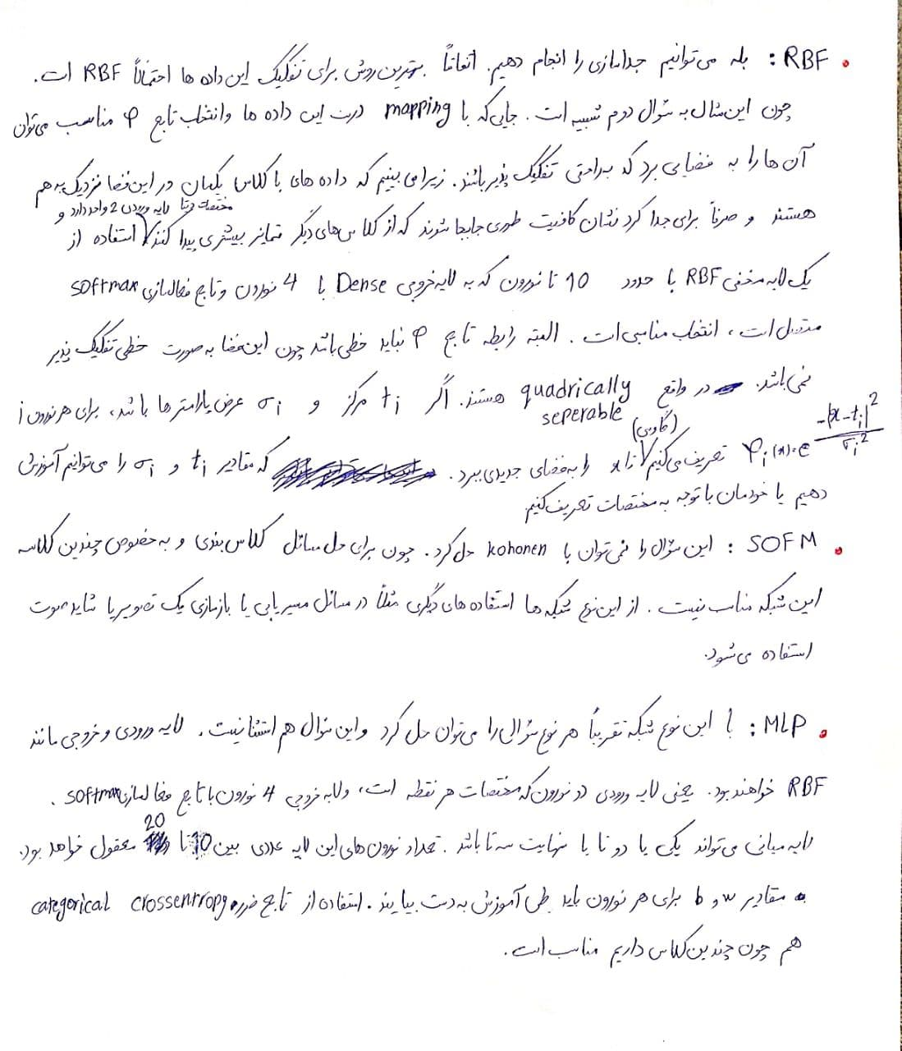

# پاسخ سوال چهارم

در نوتبوک توضیحات مربوط به هر کلاس و تابع و عملکردش آورده شده است. با نقشه ی کوهونن وزن هایی را مقدار دهی اولیه میکنیم، سپس با روابطی که از کوهونن میدانیم آن ها را بر اساس نزدیکی به شهر هایی که مختصاتشان را میدانیم آپدیت میکنیم. با تکرار این کار مسیری که مینیمم مسافت باید طی شود تا از همه شهر ها بگذریم مشخص میشود. برای مثل الگوریتم را با 300 تکرار (Nk=300) روی داده هایی که در فایل data.csv داده بودید اجرا کردم و تصاویر اجرا به ترتیب پس از بار 60، 120، 180، 240، 300 به صورت زیر شد که مشخص است map در حال یادگیری و بهتر شدن است:

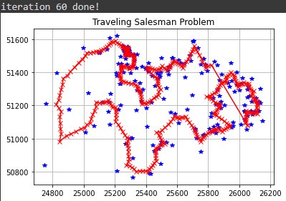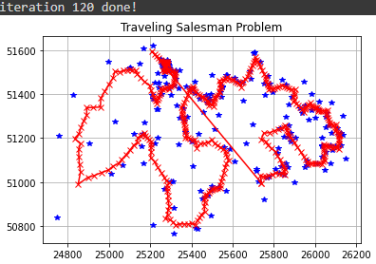

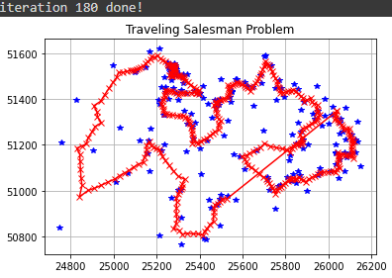 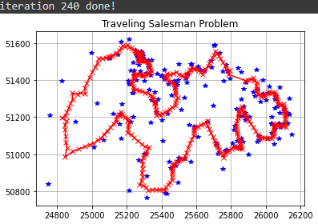

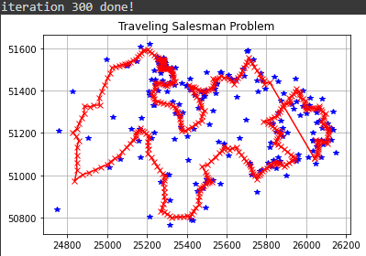

برای رسیدن به بهترین نتیجه نیاز به آموزش بیش از این‌ها داریم. با وجود زمانبر بودن این اجرا، برای اطمینان از درستی الگوریتم اجرا کردم و چنین نتایجی را در پی داشت که مطلوب هستند:

